附件3
第十一届湖南省少儿才艺大赛创意编程竞赛
（图形化编程项目）规则及样题

一、竞赛时长
竞赛时长均为 90 分钟，详细赛程安排另行通知。
二、竞赛形式
竞赛形式为个人赛，一人一机。
选手自带笔记本计算机，计算机上应提前预装Blocky编程环境（推荐使用Mind+、慧编程、kittenblock等软件操作平台均可）。比赛过程中选手的笔记本计算机应关闭WIFI和蓝牙。（比赛中没有 WIFI 网络）
考试结束时，选手不退场，由裁判现场评判，并回收答卷。
三、参赛选手设备环境
选手计算机配置：
选手计算机的硬件配置及操作系统需满足Blocky编程环境的运行要求，选手应确保计算机上已经安装好基于Blocky的编程环境。
四、试题形式
竞赛包括选择题和编程题，以选手所提交的完成结果为评分依据。
创意编程初级组（6~10岁低年龄组）及高级组（11~16岁高年龄组）的试题不完全相同。
1.选择题：
根据题目的描述，在多个备选答案中选出一个或者多个正确选项，不对解题过程和解题方式（可以用计算机验证或者手工计算）做出要求，只评判选择结果的正误。
2.编程题：
题目为若干具有一定难度梯度的编程题目。这些题目的要求明确、答案客观。编程题不指定具体的算法，评判时只看结果，不看程序。
裁判评判时可能会多次运行选手提交的程序，以测试程序对不同情况的适应性及稳定性。
五、试题涉及的知识
1.基础知识包括
舞台和角色的绘制，顺序结构、选择结构和循环结构的使用，变量和链表，侦测量的使用，动作、外观、声音和画笔模块组的使用，随机数的使用，常用的数学运算，数学表达式，逻辑判断和逻辑运算；机制包括：图层机制，角色克隆机制，事件机制，广播消息机制，多任务机制，角色互动机制，自定义积木，与鼠标及键盘的互动机制。
2.学科知识包括
除了图形化编程的基础知识，比赛较少用到特定学科的知识。比如：语文、英语等科目。如果必须使用这些知识，试题的描述中会详细解释概念，并给出足够的示例。但是参赛学员需具备足够的题目阅读和理解能力，具体的要求可按照能读懂附件中样题的标准来衡量。
3.但“数学领域”是个例外。大赛假定初级组参赛选手具备小学一至四年级的全部数学知识，高级组参赛选手具备五至八年级的部分数学知识。如加减乘除等基本运算，坐标系的应用等等。
六、评分
本组比赛的评分采用人工客观评判的方式。
选择题（单选或多选）答案唯一，根据结果正误得0分或满分。
编程题以选手所提交程序的运行结果为评判依据。每题得分有多个等级，按照运行结果的完成度不同，分数最低为0分，最高为满分。
七、样题
比赛题目难度系数分为10级，1为最易，10为最难。每场比赛时长为1.5小时，包含5-10道试题不等。
所有题目评判标准中设置步骤得分规则，即仅完成部分题目要求也可获取相应比例分数。
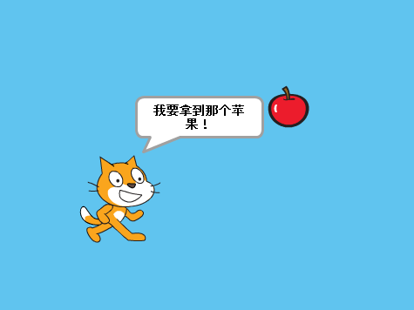
1.样题 1：选择题，难度系数 1
看，前方有一个苹果！想一想，下面哪段程序能帮助小猫拿到它呢？ ( )
A 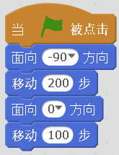 B 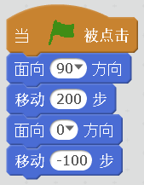
C 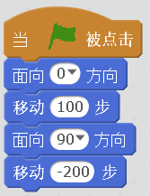 D 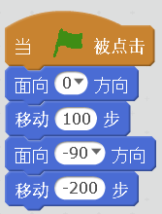

2.样题 2：编程题，难度系数 2
准备工作：
导入背景库中的“castle3”。
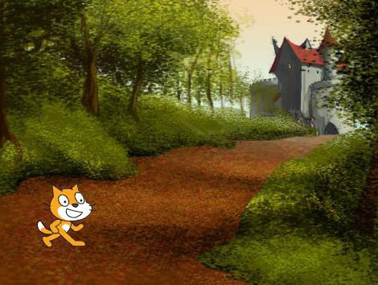

编程实现：
小猫从坐标点（-165，-93） 出发向城堡
走去。随着位置的移动，角色大小逐渐变小，最后在城堡前消失。
将程序保存到桌面，命名为“1.sb2”
注意：
1）角色大小在逐渐变化，运行结束再次点击绿旗，程序应还能再次执行。
2）角色应该是在行走（造型切换），而不是移动。

3.样题 3：编程题， 难度系数 2
准备工作：
导入背景库中的“bench with view”。
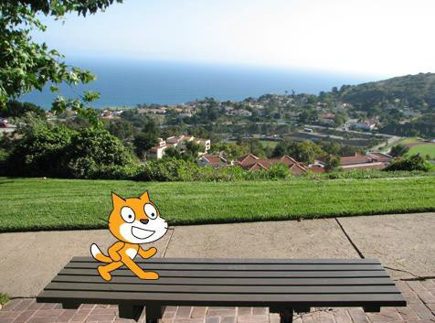

编程实现：
小猫从坐标点（-144，-81）出发向右行走，
当走到长椅最右端时，转头向左行走回到起点，然后再转头向右，就这样重复循环地行走下去。
将程序保存到桌面，命名为“2.sb2”。
注意：
1）点击绿旗，小猫从长椅左侧位置出发，在长椅上来回行走。
2）角色应该是在行走（造型切换），而不是移动，且不能超出长椅范围。
八、其他注意事项
（一）参赛选手必须符合参赛资格要求，不得弄虚作假。
（二）报名审查过程中一旦发现问题，则取消其报名资格；竞赛过程中发现问题，则取消竞赛资格；竞赛后发现问题，则取消竞赛成绩，收回获奖证书及奖品等，并在官网上公示。
（三）参赛选手应遵守竞赛规则，遵守赛场纪律，服从大赛组委会的指挥和安排。

